Задания дистанционного обучения для 6 класса на период с 25.01 по 29.01.2022г.
Предмет: ОБЖ
Ф.И.О.учителя-предметника: Доктугу Буян Яковлевич
Дата | класс | предмет | тема | задания на урок | домашнее задание | обратная связь (номер телефона и адрес эл. почты учителя-предметника)
27.01.2022 | 6 | Физическая культура | Викторина на тему спорт | 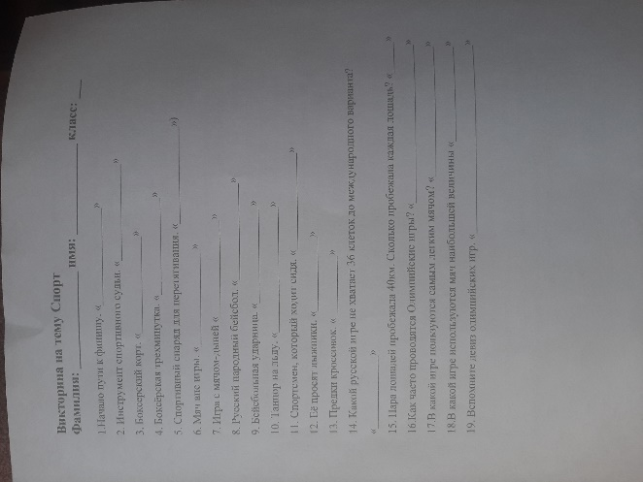 | Ответить на вопросы | Тел. 9133507536  Эл. Почта. bdoktugu@bk.ru
28.01.2022 |  |  | Комплекс из 12 упражнений разминки на уроке физкультуре | 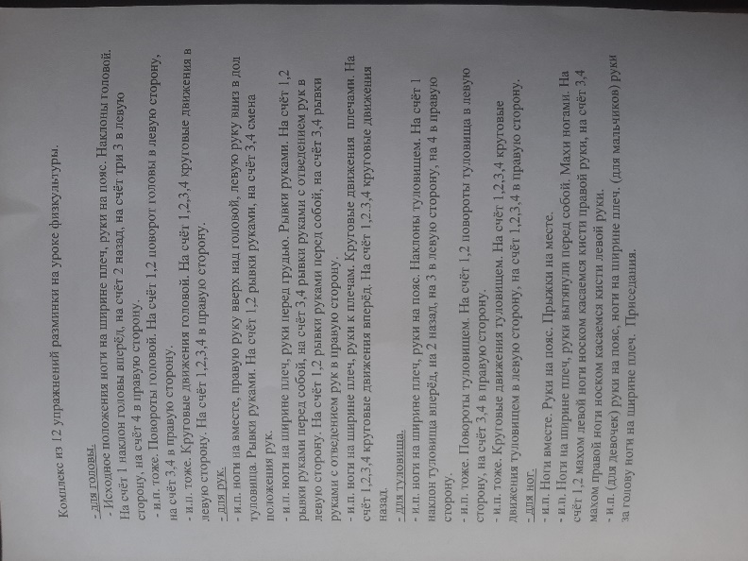 | Повторить дома разминку.
29.01.2022 |  |  | Упражнения для профилактики нарушений зрения | https://resh.edu.ru/subject/lesson/7139/start/262024/

Задания дистанционного обучения для 7 класса на период с 25.01 по 29.01.2022г.
Предмет: ОБЖ
Ф.И.О.учителя-предметника: Доктугу Буян Яковлевич
Дата | класс | предмет | тема | задания на урок | домашнее задание | обратная связь (номер телефона и адрес эл. почты учителя-предметника)
27.01.2022 | 7 | Физическая культура | Викторина на тему спорт |  | Ответить на вопросы | Тел. 9133507536  Эл. Почта. bdoktugu@bk.ru
28.01.2022 |  |  | Комплекс из 12 упражнений разминки на уроке физкультуре |  | Повторить дома разминку.
29.01.2022 |  |  | Способы двигательной (физкультурной) деятельности. Футбол | https://resh.edu.ru/subject/lesson/3201/start/

Задания дистанционного обучения для 8 класса на период с 25.01 по 29.01.2022г.
Предмет: ОБЖ
Ф.И.О.учителя-предметника: Доктугу Буян Яковлевич
Дата | класс | предмет | тема | задания на урок | домашнее задание | обратная связь (номер телефона и адрес эл. почты учителя-предметника)
27.01.2022 | 8 | Физическая культура | Викторина на тему спорт |  | Ответить на вопросы | Тел. 9133507536  Эл. Почта. bdoktugu@bk.ru
28.01.2022 |  |  | Комплекс из 12 упражнений разминки на уроке физкультуре |  | Повторить дома разминку.
29.01.2022 |  |  | Гимнастика с основами акробатики | https://resh.edu.ru/subject/lesson/3219/start/

Задания дистанционного обучения для 9 класса на период с 25.01 по 29.01.2022г.
Предмет: ОБЖ
Ф.И.О.учителя-предметника: Доктугу Буян Яковлевич
Дата | класс | предмет | тема | задания на урок | домашнее задание | обратная связь (номер телефона и адрес эл. почты учителя-предметника)
27.01.2022 | 9 | Физическая культура | Викторина на тему спорт |  | Ответить на вопросы | Тел. 9133507536  Эл. Почта. bdoktugu@bk.ru
28.01.2022 |  |  | Комплекс из 12 упражнений разминки на уроке физкультуре |  | Повторить дома разминку.
29.01.2022 |  |  | Гимнастика с основами акробатики | https://resh.edu.ru/subject/lesson/3423/start/

